- Información General:
NÚMERO DE CONTRATO: | PS-124-2025
CONTRATANTE: | INSTITUTO DE DEPORTE Y RECREACIÓN DE CALDAS-INDEC
NIT: | 800.019.147-1
NOMBRE DEL CONTRATISTA: | MATEO BEDOYA MARROQUIN
OBJETO: | PRESTACIÓN DE SERVICIOS DE UN FORMADOR PARA APOYAR LOS PROGRAMAS DE INICIACIÓN, FORMACIÓN Y REPRESENTACIÓN EN LAS DIFERENTES DISCIPLINAS DICTADAS POR LA SUBGERENCIA DE FOMENTO Y RECREACIÓN DEL INSTITUTO DE DEPORTE Y RECREACIÓN DE CALDAS – INDEC
OTROSI | NO APLICA
VALOR INICIAL: | CUATRO MILLONES TESCIENTOS NOVENTA Y DOS MIL PESOS M/L ($4.392.000)
ADICIÓN: 01 | NO APLICA
VALOR TOTAL | CUATRO MILLONES TESCIENTOS NOVENTA Y DOS MIL PESOS M/L ($4.392.000)
FECHA DE INICIO: | 28 OCTUBRE DE 2025
PLAZO INICIAL: | CINCUENTA Y CUATRO (54) DIAS
AMPLIACIÓN 01: | NO APLICA
PLAZO FINAL: | CINCUENTA Y CUATRO (54) DIAS
VALOR MENSUAL: | DOS MILLONES CUATROCIENTOS CUARENTA MIL PESOS M/L ($2.440.000)
CERTIFICADO DE DISPONIBILIDAD PRESUPUESTAL | 527 del 27/10/2025
REGISTRO PRESUPUESTAL: | 612 del 27/10/2025
CERTIFICADO DE DISPONIBILIDAD PRESUPUESTAL ADICION: | NO APLICA
REGISTRO PRESUPUESTAL ADICIÓN: | NO APLICA
INFORME N°: | 2
PERIODO: | 01 de Noviembre del 2025 al 30 de Noviembre de 2025
SUPERVISOR: | Darwin Arnoldo Urrego Cardona

- Obligaciones y /o Actividades del Contrato

ACTIVIDADES ESPECÍFICAS  DEL CONTRATO | DESARROLLO DE LAS ACTIVIDADES ESPECÍFICAS  DEL CONTRATO | EVIDENCIAS
1.Apoyar los programas de deporte general y disciplinas especificadas de acuerdo con las instrucciones de la entidad para la comunidad que se pretende impactar, de forma oportuna y con calidad. | Se desarrollo el plan de clase , para la ejecución del presente contrato ,donde se tiene como objetivo principal proyectar la competencia baby ajedrez en el mes de enero del 2026. | 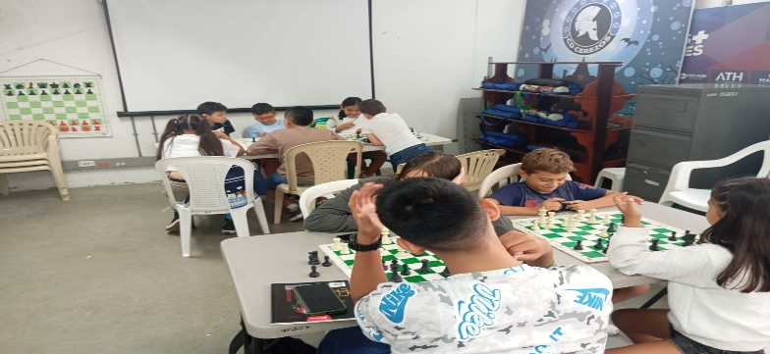
2.Organizar, apoyar y liderar procesos de iniciación, formación y competencia en las diferentes disciplinas deportivas en especial en las asignadas por su supervisor y dictadas por la entidad o en los que participe ésta y/o articule otras instituciones. | Desarrolle las sesiones de clase los diferentes grupos asignados a la oferta , en el periodo comprendido entre 01 de noviembre al 30 de noviembre de 2025. | 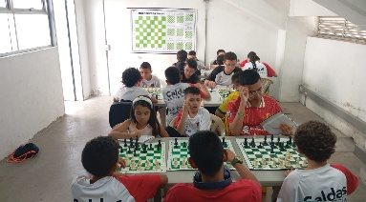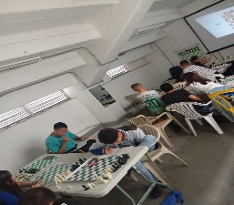
3.Generar iniciativas para la iniciación, promoción, implementación y fortalecimiento de los programas propuestos por el INDEC para la comunidad, relacionados con la práctica del deporte. | No aplica
4.Utilizar adecuadamente diferentes medios que permitan el uso de tecnologías de información y redes sociales, con el propósito de promover el deporte a través de la práctica de las diferentes disciplinas deportivas en el municipio, tales como clases grupales y virtuales. | Se utilizo medios electrónicos como el correo de Gmail ( drive ) con la finalidad de exponer el plan de trabajo a todos los deportistas y llevar un seguimiento y control de cada uno de ellos, también se utilizo el whatsaap como herramienta tecnológica y sostener una comunicación fluida con cada uno de los deportistas | 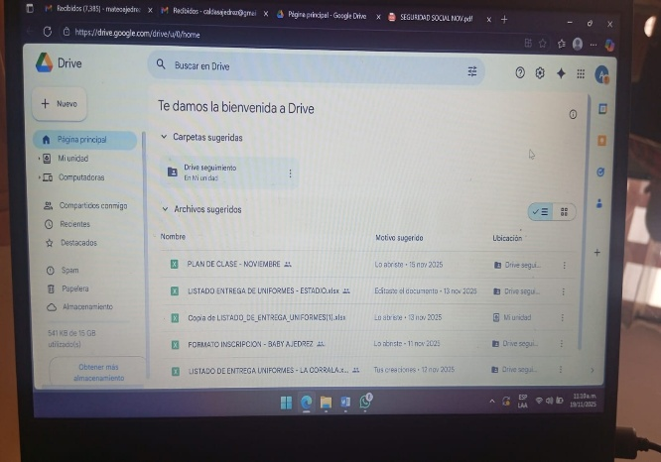
5. Participar de las reuniones y actividades convocadas por la coordinación de deporte, Subgerencia deportiva y de recreación, Subgerencia Administrativa y financiera y la Gerencia del INDEC. | Asistí el día miércoles 10 de noviembre a la 1 pm a reunión informativa para tratar temas de entrega de uniformes.
6. Entregar informes mensuales, planes de trabajo, proyectos y demás documentos solicitados por la entidad relacionados directamente con el objeto contractual. | Se entregaron los respectivos informes, cuenta de cobro y demás insumos solicitados por la entidad.
7. Participar y apoyar las mediciones y evaluaciones de la población impactada con ocasión del objeto contractual, y en este sentido rendir un informe técnico detallado de la misma. | No aplica
8. Brindar apoyo en la atención, asesoría y recepción a los usuarios del INDEC beneficiarios y deportistas de los programas de iniciación, fomento y competencia, de forma respetuosa, honesta e igualitaria. Así mismo tratar con decoro y respeto a los servidores públicos y demás contratistas del INDEC. | Se realizo una adecuada atención a los diferentes usuarios que participan de las actividades deportivas . | 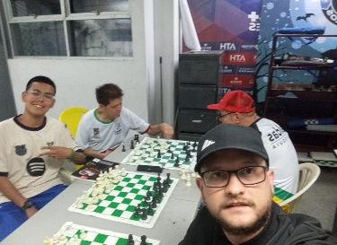
9. Velar por el adecuado uso de los insumos deportivos, recreativos y deportivos del INDEC, que estén a su cargo. | Se recibió el salón donde se dictarán las clases, y las llaves. | 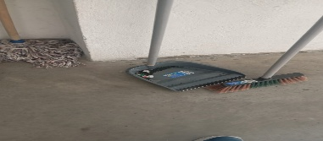
10. Ejecutar las demás actividades afines, pertinentes y necesarias, que se adelanten en el Municipio por parte del Instituto de Deporte y Recreación de Caldas – INDEC, así como las que le sean propias de la ejecución del objeto contractual. | Participe activamente de cada unas de las actividades propuestas por el instituto y apoye el dia sábado 8 de noviembre en el coliseo municipal a la realización de un evento de actividad física. | 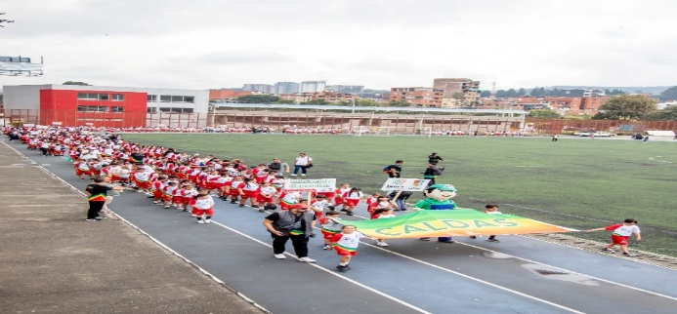

OBSERVACIONES (En caso de tenerlas)

PERÍODO EJECUTADO: 01 DE NOVIEMBRE DEL 2025 AL 30 DE NOVIEMBRE DE 2025

VALOR A COBRAR: DOS MILLONES CUATROCIENTOS CUARENTA MIL PESOS M/L ($2.440.000)

Certifico que me encuentro al día en el pago de aportes relativos al Sistema de Seguridad Social Integral, de conformidad con el parágrafo 1º del artículo 23 de la Ley 1150 de 2007 y ley 100/93.

Periodo de cotización (mes) | N° de planilla | Pago Salud | Pago Pensión | Pago ARL | Total pagado en el periodo
Octubre | 81492354 | 178.000 | 227.800 | 4.700 | 410.500
NOTA: El contratista realiza el pago de sus aportes mes vencido

Para constancia se firma en Caldas, Antioquia 30 Noviembre de 2025

NOMBRE: Mateo Bedoya Marroquin
C.C: 1037623646
Dirección : Cra 47 #128 sur 120 apt 401
Celular: 3127755911
Correo Electrónico: mateoajedrez10@gmail.com

